Presseinformation

„Jungen Tüftlern Mut machen“

Zweites HOKO.LAB im Kreis Warendorf eröffnet am 20. September in Telgte

Das Hochschul-Kompetenz-Zentrum studieren & forschen e.V. (HOKO) richtet im Kreis Warendorf sein zweites HOKO.LAB ein. In Telgte-Westbevern werden am Kortenkamp 5a in Zusammenarbeit mit der Firma Münstermann Jugendliche Programmierfähigkeiten, Experimentierfreude und Teamkompetenzen erfahren. Die Workshops mit jeweils 16 Plätzen sind kostenfrei für Jugendliche, die Lust aufs Programmieren haben. Landrat Dr. Olaf Gericke wird die zweite Programmierschmiede für Jugendliche im Kreis Warendorf am Freitag, 20. September, eröffnen. Petra Michalczak-Hülsmann, Geschäftsführerin von HOKO und gfw – Gesellschaft für Wirtschaftsförderung im Kreis Warendorf, und Unternehmenschefin Magdalena Münstermann zu den Beweggründen:

Warum ein zweites HOKO.LAB?

Michalczak-Hülsmann: Das bisher einzige kreisweite HOKO.LAB in Ahlen arbeitet sehr erfolgreich. Die Kurse sind regelmäßig ganz schnell ausgebucht. Wir freuen wird uns besonders, dass wir in Telgte mit der Firma Münstermann unmittelbaren Anschluss an ein erfolgreiches Unternehmen gefunden haben.

Wofür gibt es die beiden Laboratorien in Ahlen und Telgte?

Michalczak-Hülsmann: Leben und Arbeitswelt verändern sich durch die Digitalisierung stark. Wir möchten die Jugendlichen darauf vorbereiten und ihnen Chancen der digitalen Transformation zeigen. Das HOKO.LAB ist aber auch als Beitrag zur Fachkräftesicherung für die Unternehmen in der Region zu verstehen.

Ist das auch der Grund, warum Ihr Unternehmen beim HOKO.LAB Telgte dabei ist?

Münstermann: Das HOKO.LAB Telgte powered by Münstermann will jungen Leuten die Welt der Digitalisierung in sinnvollen Zusammenhängen als Bildungsangebot vermitteln. Schüler brauchen eine konkretere Vorstellung von dem, was sie in der beruflichen Arbeitswelt erwartet, wie Arbeitsplätze aussehen, welche Anforderungen für welche Berufe notwendig sind, wo und wie digitale Technik die Arbeitswelt mitbestimmt und wie sie sich weiterentwickeln lässt. Es ist auch spannend, Zusammenhänge zwischen Lerninhalten der Schule und der realen Arbeitswelt frühzeitig kennen zu lernen. Nur so lässt sich Arbeit als ein wichtiges Stück von Lebensqualität erfahren und frühzeitig in Überlegungen zur beruflichen Orientierung einbinden. Das ist eine wichtige Voraussetzung für nachhaltige Fachkräftesicherung. Wir sind überzeugt davon, dass wir als Firma davon ebenso profitieren wie andere in der Region und damit der ganze Kreis Warendorf.

Welche Location erwartet die Jugendlichen?

Münstermann: Die Workshops finden in einem Schulungsraum statt, der als Kreativraum ausgestattet wurde. Neben Arbeitsplätzen an Tischen stehen auch Sitzecken für kreative Gedankenschmieden, Pinnwände und Wandtafeln zum Festhalten interessanter Impulse, diverses Bastelmaterial für die Veranschaulichung von Ideen zur Verfügung.

Wann startet das Programm für die Jugendlichen HOKO.LAB Telgte?

Michalczak-Hülsmann: Eine halbe Stunde nach der offiziellen Eröffnung durch Landrat Dr. Gericke geht es los. Dann heißt es „Programmieren mit Calliope by HABA.Digitalwerkstatt“. Das HOKO.LAB kooperiert mit der HABA.Digitalwerkstatt der Hochschule Hamm-Lippstadt.

Wie geht es weiter?

Michalczak-Hülsmann: Sechs weitere Workshops sind in Telgte bis Anfang 2020 geplant. So sollen Mädchen und Jungen von der Digitalisierung profitieren und ein Rüstzeug im Umgang mit dem stetigen technologischen Wandel erhalten.

Geht es um künftige Fachkräfte oder mehr?

Münstermann: Fachkräfte zu gewinnen und an einem Standort zu halten, das ist eine zentrale Aufgabe für moderne Unternehmen. Aber das HOKO.LAB ist wie andere Initiativen der Wirtschaftsförderung oder der Weiterbildung von gfw und HOKO auch eine Plattform für Start-ups und deren Vernetzung mit mittelständischen Unternehmen. Junge Leute, die an eigenen Geschäftsideen tüfteln, brauchen Vorbilder und Mut, diese Ideen konsequent zu verfolgen und umzusetzen. Das ist die Voraussetzung für erfolgreiches Unternehmertum.

Gibt es zu große Risikoscheu, ein eigenes Unternehmen zu gründen?

Michalczak-Hülsmann: Wir müssen mehr Menschen motivieren, den Sprung in die Selbstständigkeit zu wagen. Darum kämpfen wir auf allen Ebenen. Ein aktueller Bericht des Deutschen Industrie- und Handelskammertags kommt zu einer pessimistischen Einschätzung des Start-up-Standorts Deutschland. Viele finden die Idee, selbstständig zu sein, generell verlockend, scheuen aber das Risiko, wenn es konkret wird. Das können wir uns im Kreis Warendorf nicht erlauben, wenn wir Wirtschaft und Arbeit auch morgen hier haben wollen.

Woran hapert es?

Michalczak-Hülsmann: Existenzgründer nennen immer wieder den Wust an Bürokratie als größtes Hemmnis. Reduzierung der Bürokratie, Steuererleichterungen und einfacherer Zugang zu öffentlichen Förderungen gehören deshalb auch zum Zehn-Punkte-Plan der Bundesregierung für eine neue Gründungsoffensive. Bei allen diesen Fragen helfen wir im Kreis Warendorf bereits mit Erfolg.
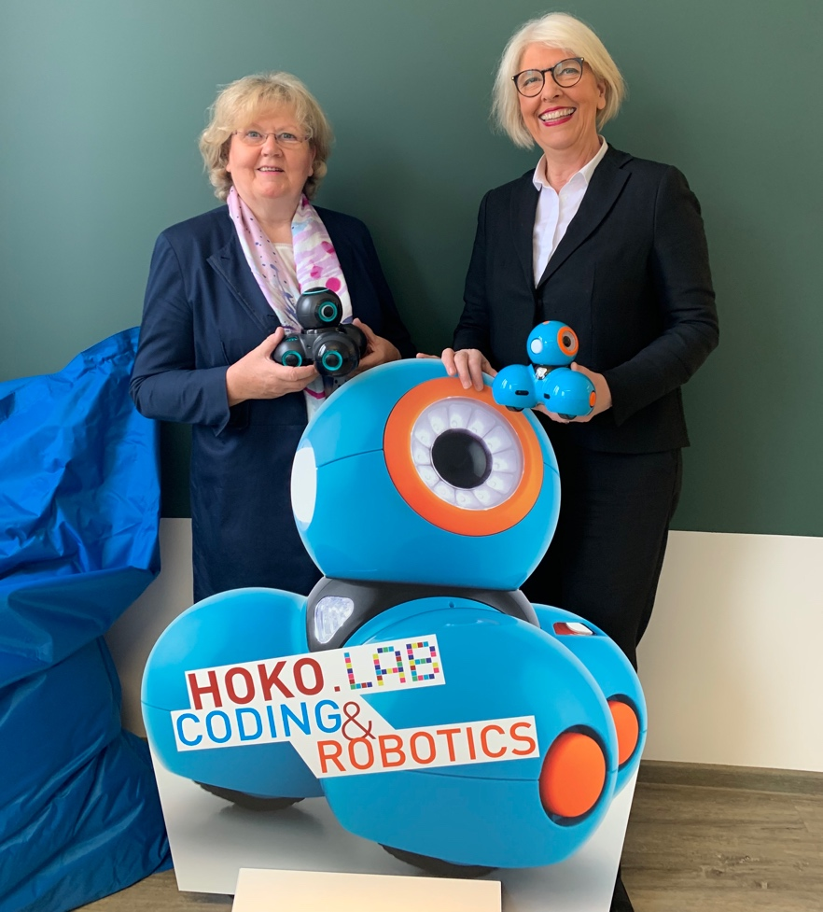
Magdalena Münstermann (links) und Petra Michalczak-Hülsmann und schaffen mit dem neuen HOKO.LAB Voraussetzungen dafür, Jugendlichen Programmierfähigkeiten, Experimentierfreude und Teamkompetenzen in Telgte-Westbevern zu vermitteln.

13. September 2019

Die Redaktionen sind zur Berichterstattung über die Eröffnung des HOKO.LAB Telgte am Freitag, 20. September 2019, um 16.00 Uhr bei der Firma Münstermann, Kortenkamp 5a in Telgte-Westbevern freundlich eingeladen.

